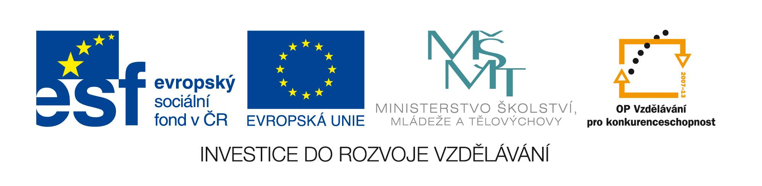

OZNÁMENÍ O ZADÁNÍ NADLIMITNÍCH VEŘEJNÝCH ZAKÁZEK

Zadavatel: Národní institut dětí a mládeže Ministerstva školství, mládeže a tělovýchovy, zařízení pro další vzdělávání pedagogických pracovníků a školské zařízení pro zájmové vzdělávání
se sídlem Sámova 3, 101 00 Praha 10
IČ: 00022217
zastoupený Mgr. Jiřím Veverkou, ředitelem

Název zakázek:
Tvorba a ověření vzdělávacích programů v oblasti uznávání neformálního vzdělávání, část 3
Tvorba a ověření vzdělávacích programů v oblasti uznávání neformálního vzdělávání, část 4
Tvorba a ověření vzdělávacích programů v oblasti uznávání neformálního vzdělávání, část 8
Tvorba a ověření vzdělávacích programů v oblasti uznávání neformálního vzdělávání, část 10
Tvorba a ověření vzdělávacích programů v oblasti uznávání neformálního vzdělávání, část 14
Tvorba a ověření vzdělávacích programů v oblasti uznávání neformálního vzdělávání, část 19

Nadlimitní veřejné zakázky byly zadány v jednacích řízeních bez uveřejnění v souladu s ustanovením § 23 odst. 1 písm. a) zákona č. 137/2006 Sb., o veřejných zakázkách, ve znění pozdějších předpisů, neboť v předchozím otevřeném řízení veřejné zakázky „Tvorba a ověření vzdělávacích programů v oblasti uznávání neformálního vzdělávání“ nebyly ve lhůtě pro podání nabídek podány žádné nabídky do uvedených částí.

Předpokládaná hodnota každé zakázky: 350 000,00 Kč bez DPH
Evidenční číslo IS VZ US: 60061464

Dodavatelé, kterým byly zakázky zadány:
Tvorba a ověření vzdělávacích programů v oblasti uznávání neformálního vzdělávání, část 3:
- Olomoucko – zlínská krajská organizace Pionýra, IČ: 70435545
Tvorba a ověření vzdělávacích programů v oblasti uznávání neformálního vzdělávání, část 4:
- DUHA, IČ: 00409901
Tvorba a ověření vzdělávacích programů v oblasti uznávání neformálního vzdělávání, část 8:
- Project Outdoor s.r.o., IČ: 26797631
Tvorba a ověření vzdělávacích programů v oblasti uznávání neformálního vzdělávání, část 10:
- YMCA Brno, IČ: 26529319
Tvorba a ověření vzdělávacích programů v oblasti uznávání neformálního vzdělávání, část 14:
- Plzeňská krajská organizace Pionýra, IČ: 70856371
Tvorba a ověření vzdělávacích programů v oblasti uznávání neformálního vzdělávání, část 19:
- AZIMUT, IČ: 70516375

Oznámení o zadání nadlimitních veřejných zakázek je uveřejněno na webových stránkách IS VZ US http://www.isvzus.cz/usisvz/usisvz01007Prepare.do?znackaForm=6006146403001.

Veřejná zakázka je pro projekt IPn Klíče pro život – Rozvoj klíčových kompetencí v zájmovém a neformálním vzdělávání, CZ.1.07/4.1.00/06.0011.

